**УВЕДОМЛЕНИЕ**

**о проведении общественных обсуждений предварительных материалов оценки воздействия на окружающую среду ракетно-космического комплекса с космическим аппаратом «Экватор», эксплуатируемого с космодрома «Байконур».**

**а.)** **Заказчик работ по оценке воздействия на окружающую среду**:

Акционерное общество «Главкосмос Пусковые Услуги»

Юридический/фактический/почтовый адрес:

129090, г. Москва, Проспект Мира, д.26, стр. 1

ИНН 7702416549

КПП 770201001

**Исполнитель работ по разработке проектной документации по** **оценке воздействия на окружающую среду:** Федеральное государственное бюджетное образовательное учреждение высшего образования «Московский государственный университет геодезии и картографии» (МИИГАиК)

Юридический/фактический/почтовый адрес:

105064, г. Москва, Гороховский пер., д. 4

ИНН 7701012399 КПП 770101001

ОГРН 1027700350699, ОКОПФ 75103, ОКПО 02068781

**б.) Основание проведение работ по проведению общественных обсуждений в рамках разработки проектной документации ОВОС (оценки воздействия на окружающую среду) и прохождения государственной экологической экспертизы ПД на РКК:**

- Договор № ГПУ-2/22-ПК от 09.03.2022 г. по разработке и сопровождению материалов проекта технической документации на РКК с КА «Экватор» при проведении государственной экологической экспертизы;

- Контракт на оказание пусковой услуги № ГКПУ-ИСС-019/04-21 от 12.04.2021 г. между АО «Информационные спутниковые системы» имени академика М.Ф. Решетнева» и АО «Главкосмос Пусковые Услуги»;

- Федеральная космическая программа России на 2016-2025 годы;

**в.) Наименование планируемой деятельности:**

Создание и эксплуатация на космодроме «Байконур» ракетно-космического комплекса с ракета-носителем «Протон-М» и разгонным блоком «Бриз –М» для выполнения целевых задач по подготовке и осуществлению запуска КА «Экватор».

**г.) Цель планируемой деятельности:**

Ракетно-космический комплекс в составе ракеты-носителя «Протон-М», разгонного блока «Бриз-М» и головного обтекателя типа 14С75 осуществляет обеспечение приема, транспортирования, хранения, проведение проверок СЧ РКН, подготовки к пуску и пуск РКН с целью выведения КА «Экватор» на заданную орбиту с космодрома «Байконур».

КА «Экватор» предназначен для предоставления услуг связи в Ka-, Ku-, S- диапазонах в пределах заданных зон покрытия в соответствии с техническими требованиями Заказчика и разрабатывается в АО «ИСС». КА «Экватор» создается на базе спутниковой платформы класса «Экспресс-1000Н» разработки АО «ИСС». Выведение КА «Экватор» на целевую орбиту планируется осуществлять с космодрома «Байконур» с помощью РН «Протон-М» и РБ «Бриз-М».

**д.) Место реализации планируемой деятельности:**

Эксплуатация ракетно-космического комплекса с КА «Экватор»предполагается на территории четырех районов: одного района подготовки к запуску, запуска и двух районов падения отделяемых частей ракеты-носителя «Протон-М».

1. Космодром Байконур расположен в пределах 45° 54′ 37″ северной широты, 63° 18′ 38″ восточной долготы, расположен на территории Республики Казахстан, в Кзыл-ординской области между городом Казалинск и посёлком Джусалы, вблизи посёлка Тюратам.

**Район подготовки с запуску, запуск РКК - космодролм «Байконур»**

**Казахстан, Кызылординская область, Кармакшинский район,**

**Казатинский район, г.о. Байконур**

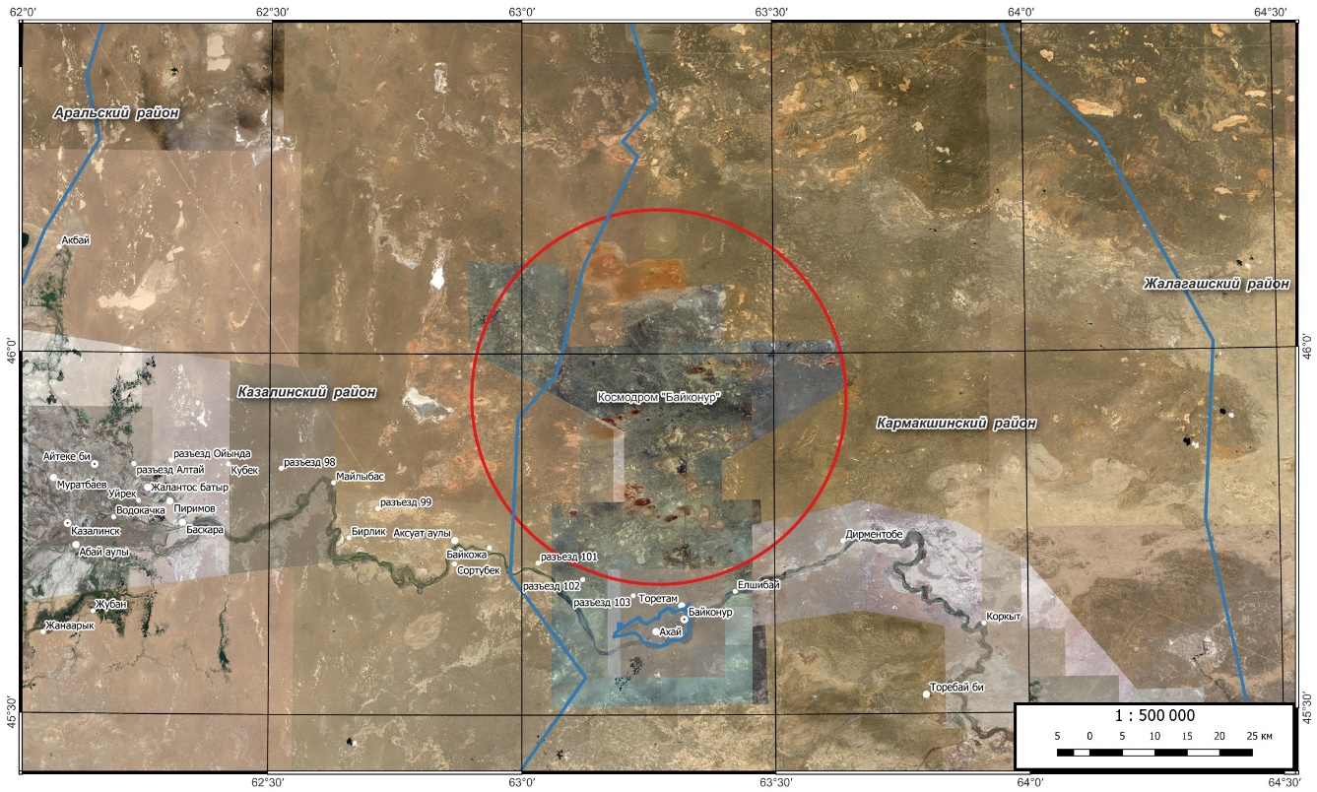

2. Район падения I ступени РН «Протон-М» расположен в Республике Казахстан Карагандинской области Улытауском районе, на дальности ≈291-320 км от района позиционирования космодрома Байконур.

**Районы падения отделяющихся частей РН – I ступени**

**Казахстан, Карагандинская область, Улытауский район.**

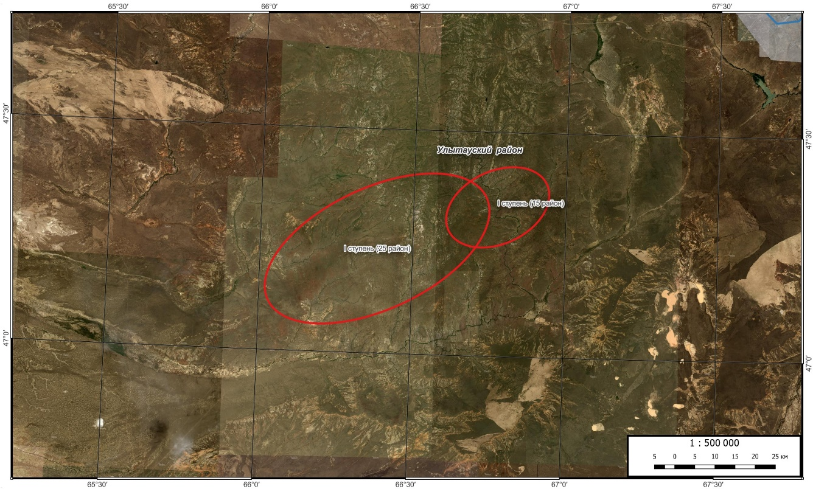

3. Район падения II ступени и створок головного обтекателя РН «Протон-М» расположен на территории трёх субъектов России:

- Таштыпский район Республика Хакасия;

- Бай-Тайгинский кожуун (район) Республика Тыва;

- Улаганский район Республика Алтай.

Район падения II ступени и створок головного обтекателя РН «Протон-М» расположен на дальности ≈1965 км от района позиционирования космодрома Байконур.

**Районы падения отделяющихся частей РН – II ступени створки ГО**

**Россия, Республика Алтай, Улаганский район,**

**Россия, Республика Тыва, Бай-Тайгинский кожуун (район),**

**Россия, Республика Хакасия, Таштыпский район.**

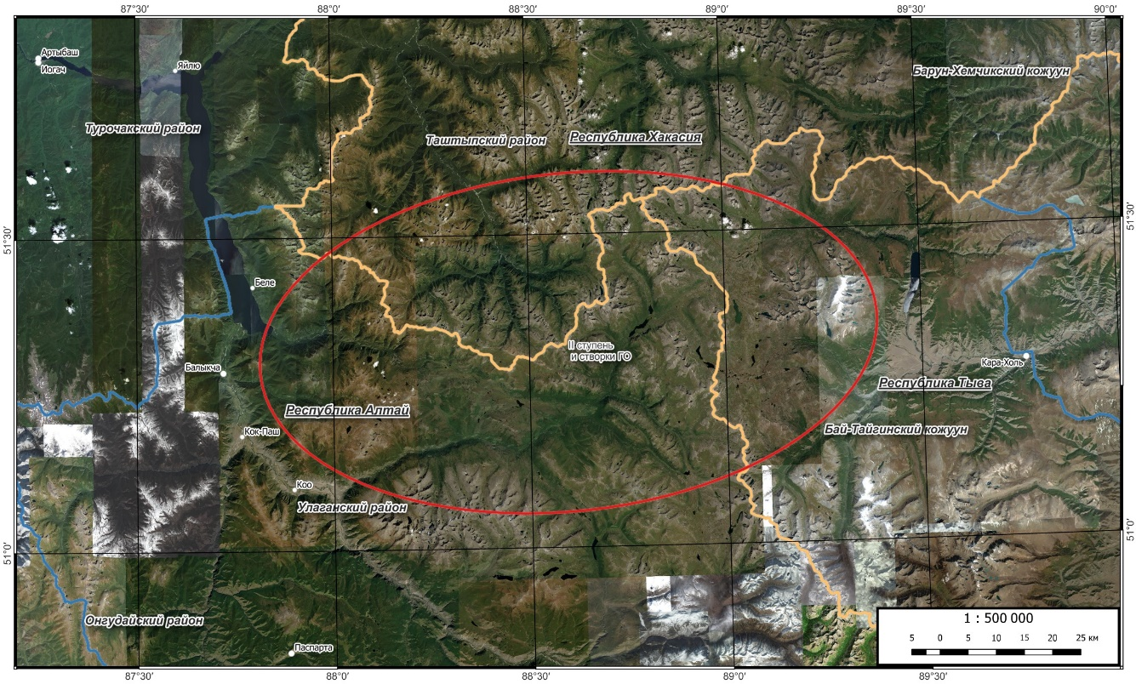

**д.) Планируемые сроки проведения оценки воздействия на окружающую среду:**

Сроки проведения оценки воздействия на окружающую среду с подготовкой проектной документации, прохождением государственной экологической экспертизы и получением положительного заключения ГЭЭ составляет **апрель 2022-март 2023 года**, в соответствии с техническим заданием Договор № ГПУ-2/22-ПК от 09.03.2022 г.

**е.) Место и сроки доступности объекта общественного обсуждения (ПД ОВОС):**

места доступности проектной документации ОВОС:

сайт Росприроднадзора (Центральный аппарат): [www.rpn.gov.ru](http://www.rpn.gov.ru)

сайты территориальных управлений Росприроднадзора:

- Южно-Сибирское межрегиональное управление Федеральной службы по надзору в сфере природопользования: [www.42.rpn.gov.ru](http://www.42.rpn.gov.ru)

- Межрегиональное управление Росприроднадзора по Красноярскому краю и Республике Тыва: [www.24.rpn.gov.ru](http://www.24.rpn.gov.ru)

- Енисейское межрегиональное управление федеральной службы по надзору в сфере природопользования: [www.19.rpn.gov.ru](http://www.19.rpn.gov.ru)

сайт Губернатора и Правительства Алтайского края: [www.altairegion22.ru](http://www.altairegion22.ru)

сайт Министерства природных ресурсов и экологии Алтайского края: [www.minprirody.alregn.ru](http://www.minprirody.alregn.ru)

сайт Правительства Республики Тыва: [www.gov.rtyva.ru](http://www.gov.rtyva.ru)

сайт Министерства лесного хозяйства и природопользования Республики Тыва: [www.mpr.rtyva.ru](http://www.mpr.rtyva.ru)

сайт Правительства Республики Хакасии: [www.r-19.ru](http://www.r-19.ru)

сайт Министерства природных ресурсов и экологии Республики Хакасии: [www.minprom19.ru](http://www.minprom19.ru)

сайт Заказчика АО «Главкосмос Пусковые услуги»: [www.gklaunch.ru](http://www.gklaunch.ru)

сайты районных Администраций:

Администрация городского округа Байконур - <http://www.baikonuradm.ru/>

Администрация Улаганского района (Алтай) - <http://xn----7sbabmj7bof9c.xn--p1ai/>

Администрация Бай-Тайгинского района (Тыва) - <https://www.bai-taigatuva.ru/>

Администрация Таштыпского района (Хакасия) - <https://amotash.ru/>

Администрация Кармакшинского района (Казахстан) -<https://www.gov.kz/memleket/entities/kyzylorda-karmakshy?lang=ru>

Администрация Казалинского района (Казахстан) - <https://www.gov.kz/memleket/entities/kyzylorda-kazaly/about?lang=ru>

Администрация Улытауского района (Казахстан, Карагандинская область) -

<https://www.gov.kz/memleket/entities/karaganda-ulytau/about?lang=ru>

Срок проведения общественных обсуждений в виде простого информирования:

**15 ноября – 14 декабря 2023 года**

Сроки доступности Проекта технической доступности, содержащей проектную документацию ОВОС: **с 15 ноября до 24 декабря 2023 года**

**ж.) Контактные данные ответственных лиц со стороны Исполнителя/Заказчика:**

Сараева Гелена Юрьевна – руководитель проекта МИИГАиК, 8 985 170 64 74, [sgelena@yandex.ru](mailto:sgelena@yandex.ru)